Dračí země

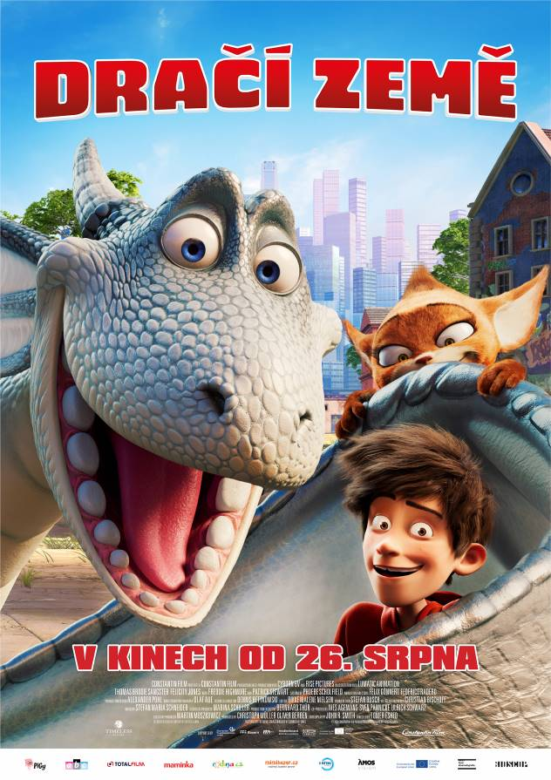
Doby, kdy lidé a draci žili společně v míru, jsou již dávnou minulostí. Draci se skrývají ve vyhnanství a mají zakázáno létat. Jenže mladý stříbrný drak Plamínek už má takového života dost. Chce poznávat svět a zažívat dobrodružství.

Když zjistí, že lidé chtějí zničit i jejich poslední domov, tajně se vydává na nebezpečnou výpravu, aby svůj rod zachránil. Se svou nerozlučnou kamarádkou, lesním skřítkem Keckou, chtějí najít pradávný domov draků, bájné místo zvané Lem nebes.

Při svém putování se setkávají s malým zlodějíčkem Benem, který se vydává za dračího jezdce, aby uniknul před policií. Společně se všichni tři vydávají na nebezpečnou cestu k zasněženým vrcholkům světa a Ben zjišťuje, že být dračím jezdcem je skvělé.

Netuší, že největší nebezpečí mají v patách. Sleduje je nenasytné dračí monstrum Žahavec, jehož cílem je zničit všechny draky na Zemi…

Animované dobrodružství Dračí země bylo natočeno podle knižního bestselleru spisovatelky Cornelie Funke, kterého se celosvětově prodalo více než 3 miliony výtisků.

Premiéra: 26.8.2021
Originální název: Dragon Rider
Produkce: Mauricius, 2020
Formát: 2.35 : 1 (CinemaScope), Dolby Digital, 2D
Jazyková verze filmu: český dabing
Žánr: animovaný, rodinný, dobrodružný
Zvuk: 5.1
Stopáž: 92 minut
Přístupnost: přístupný bez omezení
Režie: Tomer Eshed
Kamera: Olaf Aue
Scenář: Cornelia Funke, Johnny Smith
Střih: Rikke Marlene Nielsen
Hudba: Stefan Maria Schneider
Internet: http://bioscop.cz/databaza/draci-zeme/?portfolioCats=9%2C33

